一、研究背景
近年来，随着智能制造、车联网、无人机网络以及智能家居等新型无线通信应用场景的普及和推广，移动通信网络已正式迈入了万物感知、万物智联的时代。与此同时，移动物联网的快速演进与发展也为网络架构设计以及传输技术的研究带来了新的挑战。
一方面，随着移动物联网终端数量的急剧增长，未来网络业务主体将从人向智能体扩展，服务场景从物理空间向虚拟空间扩展，信息处理功能需求从信息传递向信息采集、信息计算扩展。在这种背景下，构建通信、感知融合的一体化网络架构成为未来网络发展的一个重要趋势，如图1.1所示。具体而言，通信感知一体化（Integrated Sensing and Communication, ISAC）技术将无线通信和雷达感知功能融合，使得两者共用频谱资源和硬件设备，以提高频谱效率、降低硬件开销，并实现通感双功能的相辅相成、互惠互利^{[1]}。得益于其巨大的性能优势和发展潜力，通感融合技术已经成为了未来无线网络的一项关键使能技术，也被纳入了IMT-2030的六大代表性用例之一^{[2]}。
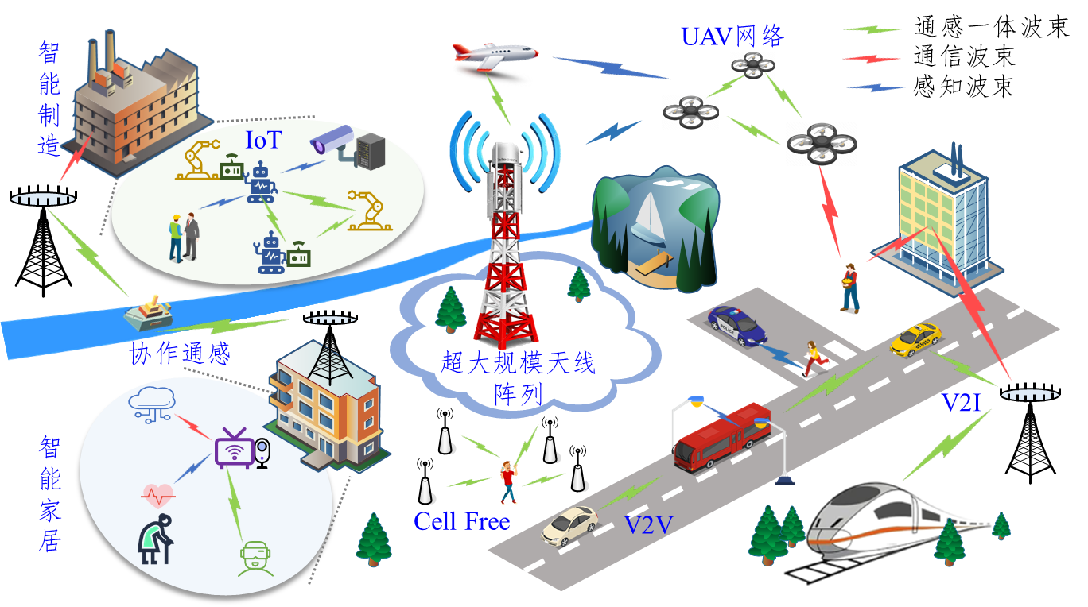
图1.1 万物互联时代的高频MIMO通感融合移动信息网络
值得指出的是，传统无线通信系统与雷达系统功能存在本质区别：通信系统通常发送调制信号，设计目标为提高信号的信息承载能力，最大化收发端之间的信息传递效率；雷达系统通常发送未调制信号，设计目标为精确获取待感知目标的参数，例如距离、位置和速度。上述本质区别使得通信感知一体化设计具有很高的技术挑战性。首先，在通感融合架构下，通信和感知子系统共享时间、频谱和空间资源，因而两者的性能会存在相互影响、互相制约的关系，这对资源分配方法的设计提出了很大的挑战。然而，通信和感知之间还存在相辅相成的关系，例如可以采用感知技术辅助毫米波通信中的波束管理，有效降低时延和信令开销^{[3][4]}。因而，针对移动物联网的不同应用场景，探讨通信息、感知双功能协同理论和方法，从而最大化未来多功能无线网络的潜在性能优势，具有重要的研究意义和价值。
进一步，得益于毫米波、太赫兹等频段丰富的带宽资源以及大天线阵列所提供的巨大性能增益，基于超大规模阵列的高频传输已经成为无线网络的一个重要演进趋势^{[5][6]}。然而，高频信道呈现出显著的稀疏性与低秩结构特征，多径分量显著减少，空间自由度明显下降^{[7]}。这一变化使得通信与感知在同一物理信道上的表现出现显著分化：对于感知系统而言，稀疏散射结构有助于目标回波分离与参数估计，提高感知分辨能力；但对于通信系统而言，自由度受限将直接制约多用户并行传输能力与系统容量上限，从而加剧通感性能之间的权衡关系。由此可见，高频MIMO信道的稀疏特性会对通信和感知呈现差异化影响，迫切需要探索针对信道稀疏特性的高频通感双目标协同方法。
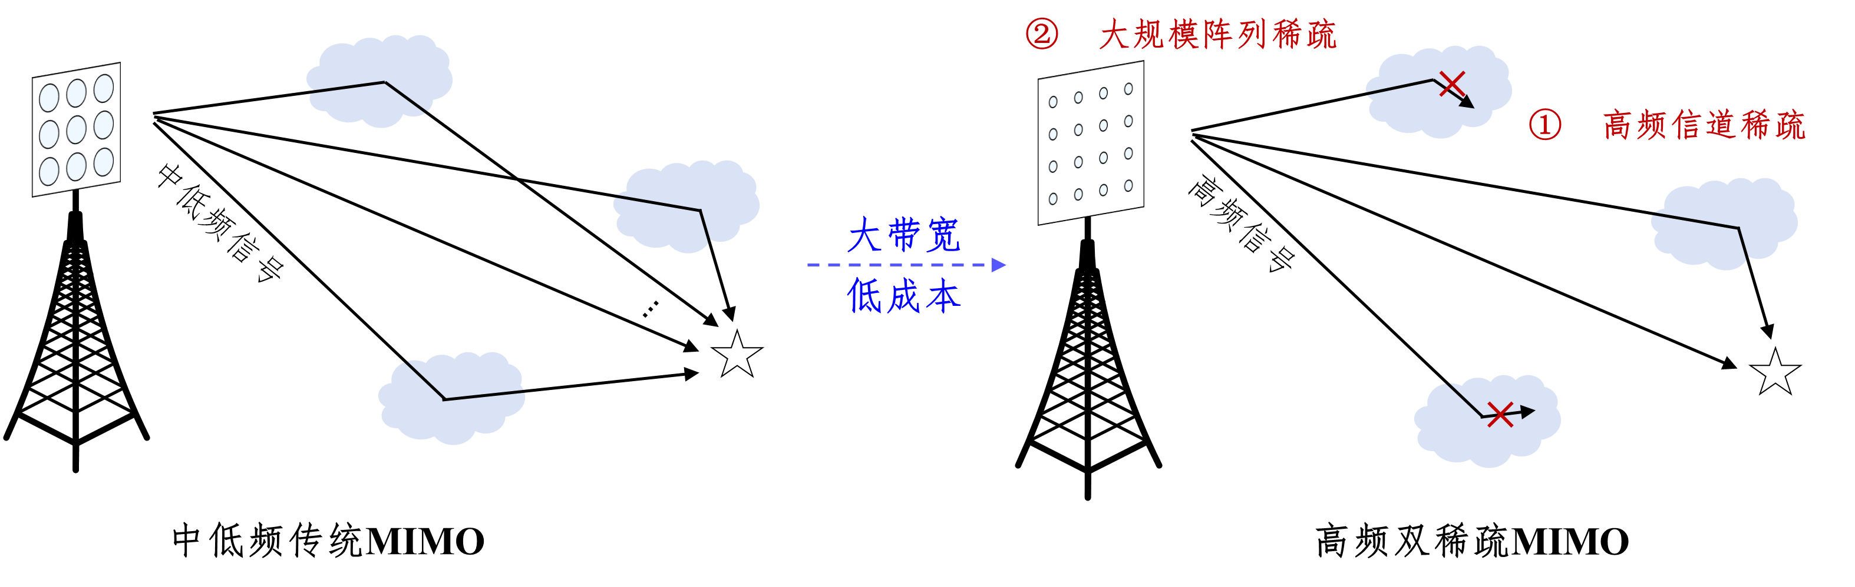
图1.2 中低频密集MIMO向高频双稀疏MIMO演进示意
此外，随着系统频段、带宽以及天线规模的持续提升，大规模MIMO系统在获得更高空间自由度与性能增益的同时，也面临硬件成本、实现复杂度与器件功耗急剧上升的问题，逐渐成为制约其进一步发展的关键瓶颈。因此，有必要探索成本可控的系统架构与实现方案以支撑未来高频大规模MIMO系统的应用需求。为此，混合模数架构与稀疏阵列结构被认为是两类具有代表性的低成本解决方案^{[8][9]}。其中，稀疏MIMO技术通过适当增大阵元间距构建非均匀或大间距阵列，在显著减少天线数量、降低硬件复杂度与功耗的同时，借助先进信号处理方法实现接近传统密集阵列的性能表现。然而，阵元间距的增加也会在空间波束中引入明显的栅瓣效应，从而加剧多用户干扰并导致感知角度分辨模糊，限制其在通感一体化场景中的进一步应用^{[10]}。为此，亟待深入分析大规模稀疏MIMO技术在通感融合场景下的应用优势，并开展适配稀疏阵列的通感融合方法研究。另一方面，混合模数波束赋形架构通过在射频链路与数字域之间进行功能划分，在降低射频链路数量的同时实现对阵列增益的有效利用，从而在性能与成本之间取得折中。然而，从硬件工艺角度来看，随着毫米波乃至太赫兹频段的引入，信号频率显著提高，使得射频前端设计、信号采样与处理难度大幅增加，对器件制造工艺提出了更为严苛的要求。在当前工艺水平下，高频射频器件的性能与成熟度仍与传统6 GHz以下系统存在明显差距。在此类受限硬件条件下，系统不可避免地面临显著的非理想效应（如非线性失真、相位噪声、量化误差等），使得传统基于理想硬件假设的信号处理方法难以直接适用^{[11]-[14]}。因此，研究成本可控的非理想硬件资源下的信号收发处理算法是实现高频段通感融合所面临的另一个关键挑战。
综上所述，研究高频大规模MIMO系统通感融合理论与方法对于未来移动物联网的发展具有不可替代的作用。为此，项目聚焦高频段通感融合系统，深入分析无线信道自由度受限、阵列结构稀疏化以及射频器件非理想等因素的综合影响，针对双稀疏特性与非理想硬件影响的两大挑战，从基础理论、协同机理、信号建模以及收发联合优化设计等角度研究相应的通感融合理论与方法。
参考文献
- J. A. Zhang et al., “Enabling joint communication and radar sensing in mobile networks: A survey,” IEEE Commun. Surveys Tuts., vol. 24, no. 1, pp. 306-345, 1st Quart. 2022.
- C. Ouyang, Y. Liu, H. Yang, and N. Al-Dhahir, “Integrated sensing and communications: A mutual information-based framework,” IEEE Commun. Mag., vol. 61, no. 5, pp. 26-32, May 2023.
- ITU-R, Draft New Recommendation, “Framework and overall objectives of the future development of IMT for 2030 and beyond,” Jun. 2023.
- F. Liu et al., “Integrated sensing and communications: Toward dual-functional wireless networks for 6G and beyond,” IEEE J. Sel. Areas Commun., vol. 40, no. 6, pp. 1728–1767, Jun. 2022.
- J. A. Zhang et al., “An overview of signal processing techniques for joint communication and radar sensing,” IEEE J. Sel. Topics Signal Process., vol. 15, no. 6, pp. 1295–1315, Nov. 2021.
- W. Saad, M. Bennis, and M. Chen, “A vision of 6G wireless systems: Applications, trends, technologies, and open research problems,” IEEE Netw., vol. 34, no. 3, pp. 134-142, 2019.
- Z. Wang et al., “Extremely large-scale MIMO: Fundamentals, challenges, solutions, and future directions,” IEEE Wireless Commun., vol. 31, no. 3, pp. 117-124, Jun. 2024.
- P. Pal and P. P. Vaidyanathan, “Nested arrays: A novel approach to array processing with enhanced degrees of freedom,” IEEE Trans. Signal Process., vol. 58, no. 8, pp. 4167–4181, Apr. 2010.
- A. Alkhateeb, O. El Ayach, G. Leus, and R. W. Heath, “Channel estimation and hybrid precoding for millimeter wave cellular systems,” IEEE J. Sel. Topics Signal Process., vol. 8, no. 5, pp. 831–846, Oct. 2014.
- H. Wang and Y. Zeng, “Can sparse arrays outperform collocated arrays for future wireless communications?”, in IEEE Glob. Commun. Conf. (GLOBECOM), Kuala Lumpur, Malaysia, Mar. 2024, pp. 667-672.
- L. Liang, W. Xu, and X. Dong, “Low-complexity hybrid precoding in massive multiuser MIMO systems,” IEEE Wireless Commun. Lett., vol. 3, no. 6, pp. 653–656, Dec. 2014.
- N. Liang and W. Zhang, “Mixed-ADC massive MIMO,” IEEE J. Sel. Areas Commun., vol. 34, no. 4, pp. 983–997, Apr. 2016.
- S. Zhou, W. Xu, K. Wang, M. Di Renzo, and M.-S. Alouini, “Spectral and energy efficiency of IRS-assisted MISO communication with hardware impairments,” IEEE Wireless Commun. Lett., vol. 9, no. 9, pp. 1366-1369, Sep. 2020.
- A. Lozano and S. Rangan, “Spectral vs energy efficiency in 6G: Impact of the receiver front-end,” IEEE BITS Info. Theory Mag., vol. 3, no. 1, pp. 41-53, Oct. 2023.

二、研究目标
项目针对6G及未来高频网络所面临的信道自由度受限、阵列结构稀疏化、硬件资源受限等特征，围绕通信与感知融合的移动物联网应用场景，聚焦通感双功能的需求动态变化、性能指标多元异质的挑战，开展高频大规模MIMO通感融合协同传输机理与方法的研究工作。以项目组在分布式优化与MIMO系统性能分析与传输设计等方面取得的创新研究成果为基础，利用凸优化与Pareto边界分析、深度学习等理论方法，建立通感双任务目标的理论性能域边界分析模型，揭示在信道稀疏性与阵列稀疏性共同作用下通感协同传输的性能边界及其内在机理，并提出考虑非线性硬件影响的通感双任务融合的鲁棒传输设计方法。项目研究目标为建立信道自由度受限、阵列结构稀疏化、硬件资源非理想等条件下的普适高频MIMO协同通感融合系统与信号模型，研究相应的性能可达域分析以及一体化信号联合收发设计，形成适用于高频段大规模MIMO的通感一体理论与方法，为万物互联时代移动通信网络多任务融合应用提供理论与技术支撑。

三、拟解决的关键科学技术问题
本项目拟解决如下四个关键科学问题：
（1）针对高频MIMO信道的强稀疏特性，如何分析通感双目标可达性能域并设计与信道稀疏特性相匹配的一体化波形？
在通感融合系统中，由于通信与感知功能对频谱、空间等有限资源的共享与竞争关系，表征通信感知双任务目标的可达性能域并设计一体化波形是核心基础问题。然而，高频MIMO信道呈现直达径主导、多径分量锐减的稀疏传播特性，与传统中低频段信道环境存在显著差异，为通感融合性能边界刻画与波形设计带来双重挑战。一方面，信道稀疏性在抑制多径干扰、提升感知精度的同时，会严重制约空间复用增益，降低通信可靠性，导致通信与感知性能权衡机理变得格外复杂。另一方面，信道稀疏也会导致MIMO系统信号传输的自由度显著下降，加剧通信与感知需求对空间自由度的竞争，制约通感融合系统整体性能。为此，如何明晰高频MIMO信道的稀疏特性对通信和感知性能呈现的差异化影响，并在有限的空间自由度下设计高效的通信感知一体化波形是关键科学难题。
（2）针对大规模MIMO阵元排布稀疏的特征，如何刻画通感双目标可达性能域并设计一体化联合传输方案？
与传统采用半波长阵元间隔的密集MIMO相比，稀疏MIMO技术显著降低系统硬件复杂性与开销，但阵元的稀疏排布特性会对通信感知融合系统产生深远影响。具体而言，阵元间距扩大会增大天线阵列孔径，从而提升波束的空间分辨率，有利于增强通信稳定性与感知精度。但与此同时，阵元的稀疏排布导致空间波束产生强栅瓣干扰，且阵列孔径扩展会扩大高频传输下的近场区域范围，导致传统面向远场平面波传播的分析模型失效。稀疏MIMO引入的性能增益与代价并存的特性，使得面向密集阵列的传统通感融合分析和设计方法难以直接适用。为此，如何量化分析大规模MIMO阵元的稀疏特性对通信感知功能的影响，揭示阵列几何特征与通感性能边界之间的关联规律，并设计适配稀疏MIMO架构的通信感知一体化传输方案是突破现有天线架构局限性的关键挑战。
（3）非理想硬件条件下，大规模双稀疏MIMO如何系统性地构建可行的通信感知融合设计方法？
受限于器件工艺、部署成本与系统功耗等多重物理约束，未来无线系统必然向成本可控的非理想硬件架构演进，导致底层信号处理精度受限，为高频双稀疏MIMO系统的通感融合设计带来了严峻挑战。信道空间传播稀疏性与阵列物理排布稀疏性的深度并存，致使系统彻底丧失了传统密集阵列的大尺度阵列容错冗余与多径分集冗余，进而对硬件非理想因素表现出高度的敏感性。具体而言，功放非线性失真、相位偏移及低精度量化等硬件缺陷会对信号的幅度与相位施加高阶动态扰动，而这种扰动在双稀疏特性的级联放大作用下，将严重削弱系统的多维波束形成自由度与信号超分辨能力，并急剧恶化稀疏阵列的栅瓣抑制性能，导致基于理想假设的经典信号处理框架完全失效，对系统的鲁棒性提出了极高要求。基于此，如何从底层物理映射规律出发，构建精准刻画“双稀疏特性”与“硬件非理想失真”深层耦合机理的空-频-时跨域系统模型，并在此基础上突破高维非线性参数的解耦估计瓶颈，探究适用于高频双稀疏MIMO系统的鲁棒通感一体化传输优化理论与设计方法，是推动通感融合技术在未来移动网络中跨越理想假设、走向实质性工程化应用所亟待突破的关键科学问题。

四、主要研究内容
4.1 研究重点与研究思路
在上述研究背景下，本项目针对高频大规模稀疏MIMO通信与感知融合系统，围绕第三部分中给出的三个科学问题，面向高频稀疏信道的通感融合理论、大规模稀疏阵列的通感理论研究、以及硬件资源受限下的双稀疏通感融合设计三个方面开展研究。研究成果将解决高频段信道在空间自由度受限、阵列稀疏特性、器件成本功耗受限的情况下，实现可靠通信与精准感知的最佳博弈性能。
项目的具体研究内容及其逻辑结构如下图4.1所示。
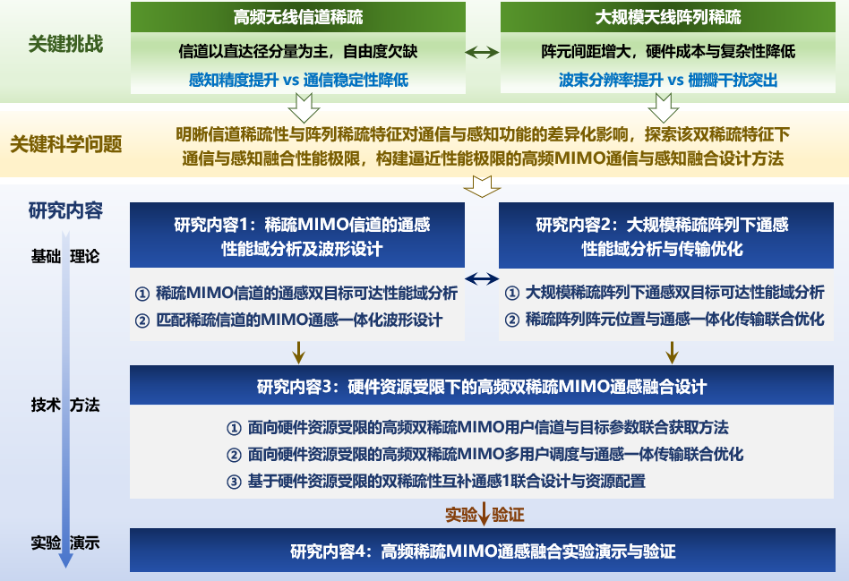
图4.1 项目研究内容及其逻辑结构关系图
（1）面向高频稀疏信道的通信、感知融合理论研究
为满足未来移动网络对高速数据传输与高精度感知的新需求，6 GHz以上乃至毫米波等高频段频谱资源已成为重要发展趋势之一。然而，高频信号在传播过程中受到严重路径损耗等影响，高频MIMO信道通常表现为以直达径分量为主的近似低秩高维矩阵。这种欠自由度特性对通信与感知性能均会产生差异化影响：一方面，直射径占优有利于抑制多径干扰，从而提升感知分辨率与测量精度；另一方面，多径丰富度降低导致MIMO信道空间复用能力受限，通信速率与可靠性下降。目前，“通信速率–感知误差–信道自由度”之间的定量关系尚不明确，通感性能折衷的可达边界缺乏系统刻画。鉴于此，本项目将针对高频信道的稀疏特性，开展通信感知性能域的定量分析，并探索与高频MIMO信道稀疏特性相匹配的通感双功能波形设计方法。首先，建立多径分布与信道统计特性之间的显式关系，构建通感信号传输的角度域统计模型，并在此基础上推导欠自由度条件下多指标耦合关系的闭合表达式，从而定量刻画通感双目标的可达性能域边界。其次，开展匹配高频稀疏信道特性的通感一体化波形设计。针对信道稀疏性导致通信与感知对空间自由度竞争加剧的问题，突破传统窄带波形直接扩展至宽带系统的设计思路，在波形优化中联合考虑高频大带宽下的频率选择性特征。具体而言，利用大规模MIMO系统中由阵元间传播时延引起的波束斜视效应，将其对通信性能的不利影响转化为对目标感知的有益信息来源。通过推导不同方向上的斜视波束增益表达式，揭示阵列规模、载波频率与信号带宽等参数对系统自由度的作用机理，并在此基础上构建基于波束斜视的目标角度与反射特性估计方法，进一步刻画通信与感知性能的可达边界。在此基础上，联合开展通感一体化波形设计、频段分配与收发波束赋形优化，在自由度受限条件下实现通信与感知性能的协同提升。。最终，拓展至多节点协作场景，分析节点间干扰与通感互干扰的耦合机制，刻画多用户通信与多目标感知共存条件下的性能边界演化规律。
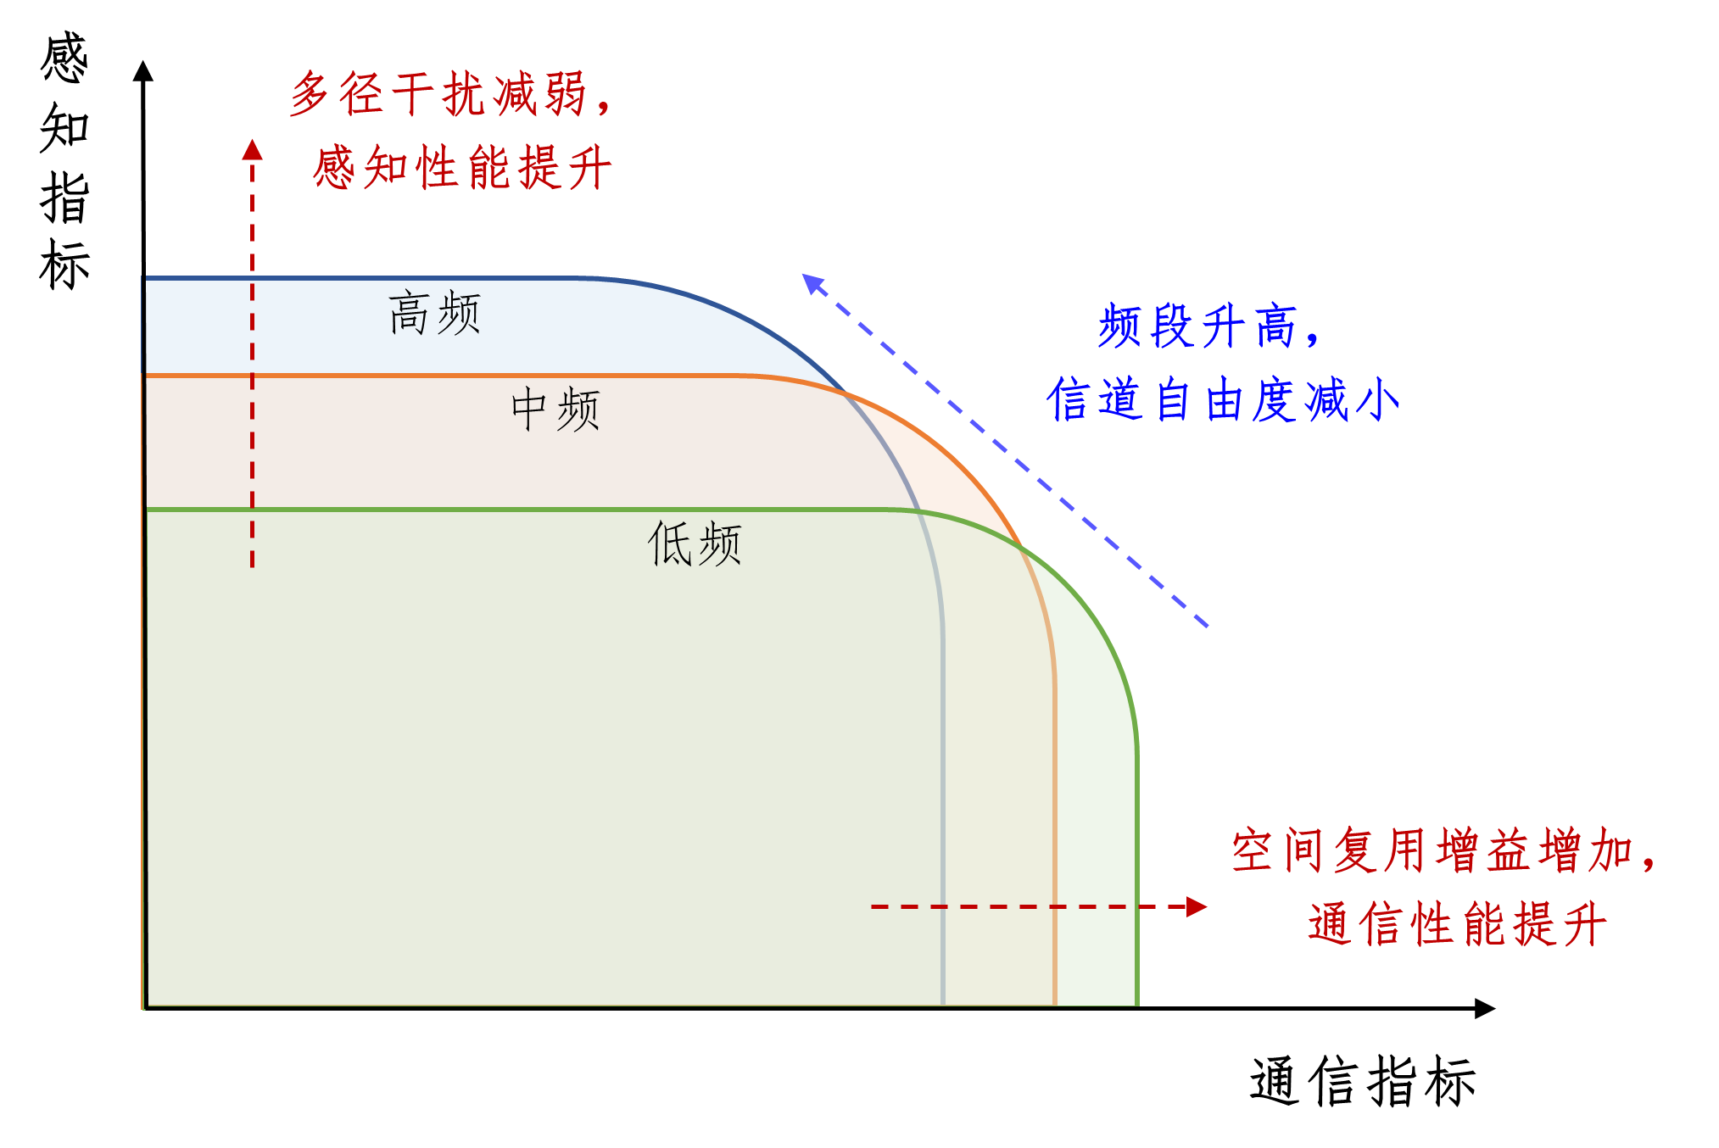
图4.2 信道自由度对通感双目标性能域的影响关系示意
（2）面向大规模稀疏MIMO的通信、感知机理分析与建模方法
为充分挖掘大规模稀疏 MIMO 阵列在通感融合中的潜力，本项目围绕阵列稀疏结构对通信与感知性能的作用机理及其建模与设计方法开展研究。稀疏阵列通过增大阵列孔径可扩展空间自由度、提升波束分辨率，从而有利于通信可靠性与感知精度的提升，但阵元间距增大同时会引入强栅瓣，导致多用户干扰增强及感知角度模糊。此外，大孔径与高频传输还会引发近场效应，使传统远场模型失效。针对上述双重影响机制，首先构建大规模稀疏阵列下的通感融合建模与性能分析框架，刻画“通信速率–感知误差”双目标之间的折衷关系，揭示其随阵列规模、阵元间距等关键参数变化的性能边界。其次，拓展至近场球面波模型，分析距离维度引入后通感性能耦合关系的演化规律。接着，结合阵列稀疏结构对波束特性的影响，开展阵元位置与通感一体化传输的联合建模与优化设计，明确栅瓣分布与阵列几何结构之间的关联，通过阵列布局优化与天线选择、波形及波束赋形等多维协同设计，在有限阵元条件下提升通信与感知综合性能。最后，拓展至嵌套阵列、互质阵列等非均匀稀疏结构以及近场场景，解决“角度–距离”二维扩展下的栅瓣干扰问题。
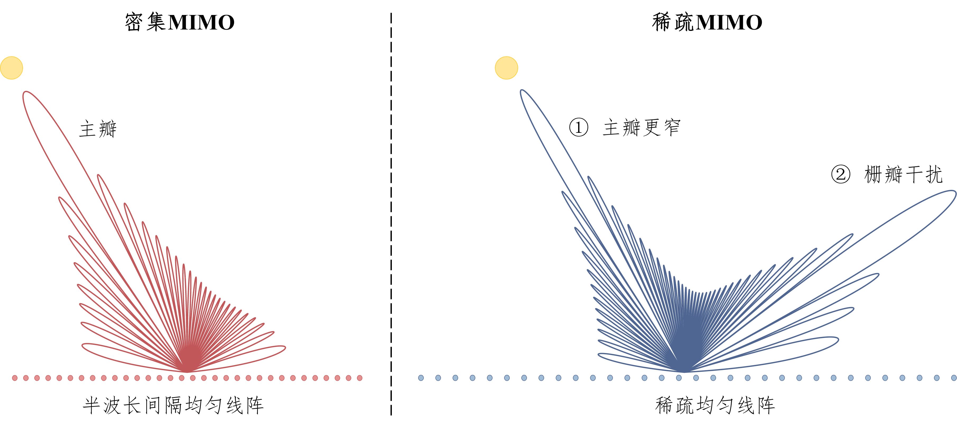
图4.3 稀疏MIMO与密集MIMO的空间波束对比
（3）非理想硬件条件下的极大规模阵列通感传输优化
在高频极大规模阵列系统中，信道空间传播稀疏性与阵列物理排布稀疏性并存，导致系统丧失了传统密集阵列的大尺度阵列容错冗余与多径分集冗余，对底层物理误差表现出极度的敏感性。与此同时，随着工作频段的不断升高，硬件成本与器件功耗急剧攀升，采用成本可控的非理想硬件架构已成为必然趋势。然而，非理想硬件的引入不可避免地会限制底层信号处理的精度与能力，而高频双稀疏体制的低容错率更会使硬件缺陷失去冗余庇护，进而对其负面效应产生严重的级联放大作用。具体而言，高频信道稀疏性使得信号能量高度集中于极少数路径，微小的硬件损伤引发的波束偏斜便会导致通感链路信噪比面临断崖式跌落；此外，为弥补极大的高频路径损耗及阵列稀疏导致的物理孔径增益下降，各射频通道的功率放大器往往需输出更高的等效全向辐射功率，迫使功放深度陷入非线性工作区，进而诱发出严重的非线性失真，显著制约了系统的通信吞吐量与感知超分辨精度。目前，“硬件资源受限”与“双稀疏特性”二者对通感性能的交互耦合机理尚不明确，亦缺乏专门的底层传输优化理论。为此，本项目拟在有限射频链路、低分辨率数据转换器及非线性功放等硬件约束条件下，将高频双稀疏结构显式纳入通感融合模型，定量剖析硬件损伤的作用机理并据此开展针对性的传输优化设计。首先，构建融合非理想硬件特性的高频双稀疏传输理论模型，定量刻画硬件缺陷对波束形成自由度、信号分辨力及栅瓣抑制能力的影响，揭示阵列结构、信道稀疏性与硬件约束间的深层耦合机理；其次，深度挖掘空域与阵列的双稀疏先验信息，依托稀疏贝叶斯学习框架，研究低复杂度信道响应与非线性失真参数的解耦估计算法，并据此设计融合决策反馈机制的上行迭代检测与接收算法；最后，基于解耦重构的信道与非理想系统参数，构建通信与感知双目标波束成形优化模型，并提出高效求解方法，最终实现下行通感传输波形的鲁棒联合优化设计。
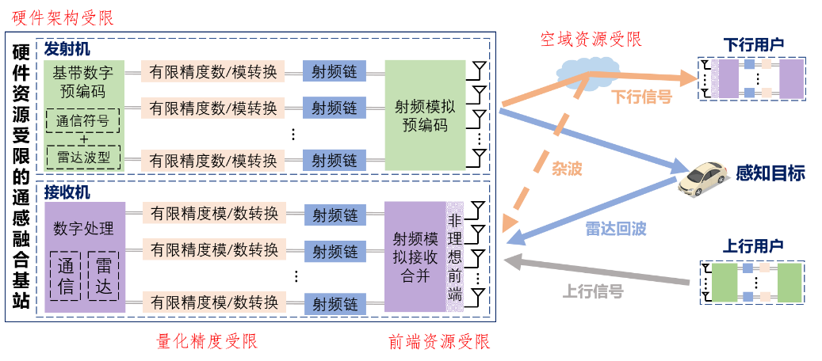
图4.4 非理想硬件资源下的通感融合系统
4.2 研究方案
根据上面拟定的研究目标和内容，本项目将从面向高频稀疏信道的通感融合理论、大规模稀疏阵列的通感理论研究、硬件资源受限下的双稀疏通感融合设计三个方面开展研究，再搭建硬件技术平台进行验证与演示。项目研究遵循由理论分析到算法设计，再由算法设计到系统验证的推进过程。具体的研究方案和技术路线如下。
（1）稀疏信道场景下的通信感知一体化性能边界研究
本研究点首先，构建高频双稀疏MIMO角度域信道模型，建立信道统计特性与多径分布关系。其次，建立通信与感知信号模型，以SINR与SCNR为核心指标，分析其与信道参数及波束赋形的关系，形成通感统一性能表征框架。然后，基于角度域统计模型推导通信与感知性能关于信道自由度的表达式或性能界，建立“通信速率–感知误差–信道自由度”耦合关系。最后，针对大带宽MIMO波束斜视效应，构建频率相关阵列模型并推导波束增益表达式，设计基于波束斜视的多目标感知方法，并构建通感联合优化模型。具体技术路线如下：
第一步：构建高频MIMO角度域稀疏信道模型，刻画直达径主导、多径稀疏的传播特性；基于随机过程与统计分析方法，建立多径分布与信道二阶统计特性之间的显式关系，为性能分析提供基础模型。
第二步：建立通信信号接收模型与感知回波模型，分析通信感知融合系统的性能指标。针对不同应用场景，给出表征通信和感知功能的性能指标，其中通信旨在完成数据的传输，感知主要目标为对环境的探测。通常通信选用SINR作为核心指标，感知选用SCNR作为核心指标，分析其与信道参数、波束赋形之间的关系，构建通感性能的统一分析框架。
第三步，基于角度域统计模型，推导通信指标与感知指标关于信道自由度的闭合表达式或性能界，建立“通信速率–感知误差–信道自由度”的多指标耦合关系，定量刻画通感可达性能域边界（如图4.5所示），并拓展至多点协作场景。
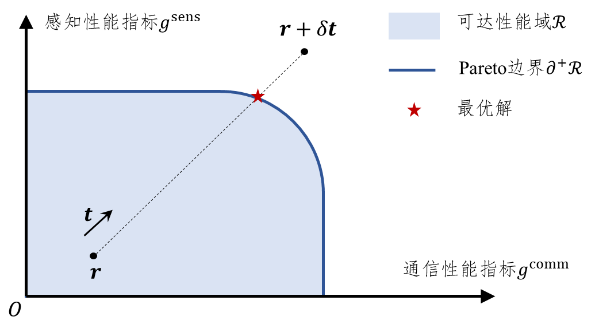
图4.5 通感双功能可达性能域以及Pareto性能边界示意图
第四步：针对大带宽MIMO系统中的波束斜视效应，构建频率相关阵列响应模型，推导不同子载波的波束增益表达式，揭示关键系统参数对斜视效应的影响机理。在此基础上，设计基于波束斜视的多目标感知方法，实现对目标参数的高精度估计，如图4.6所示。
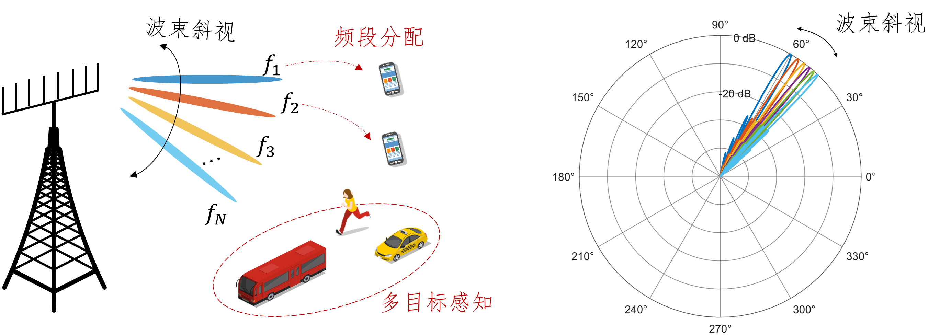
图4.6 波束斜视效应辅助的通信感知融合设计
第五步：构建混合架构下的通感联合优化模型，以通信速率与感知精度（贝叶斯CRB）为目标，联合优化预编码矩阵、移相器参数与频谱分配。针对问题的非凸性，结合流形优化与非线性优化方法，实现低复杂度高性能的波形设计。
（2）大规模稀疏阵列场景下的通信感知一体化理论研究
本研究点首先从理论研究出发，分析稀疏阵列几何参数对通信感知性能权衡关系的影响机制；接着，推导远场和近场场景中不同稀疏阵列架构下通信与感知的双目标可达性能域。最后，基于性能分析提供的理论依据，探索ISAC系统中稀疏MIMO阵元位置与通感传输的联合设计方法。具体技术路线如下：
第一步：构建大规模稀疏MIMO-ISAC系统模型，分别建立远场平面波与近场球面波传播模型，刻画通信链路与感知回波的统一信号表达形式，明确稀疏阵列结构下的基本系统特性。
第二步：选取通信速率、SINR与感知CRB等典型指标，分析其与阵列结构参数、阵列稀疏特性及功率分配之间的依赖关系，建立通信与感知双目标性能的耦合关系模型。
第三步：围绕通信与感知共享发射资源的问题，构建基于功率分配与波束赋形的统一框架，刻画不同资源配置下通信与感知性能的变化规律，定义系统通感可达性能域边界。
第四步：在远场场景下，分析大规模稀疏阵列参数（如阵列规模与稀疏程度）对通感性能边界的影响规律，揭示系统性能随阵列扩展的渐近变化特性，并与传统均匀阵列进行对比。
第五步：将模型拓展至近场场景，引入角度–距离联合建模方式，分析距离维度对通感性能的影响，并进一步推广至嵌套阵列、互质阵列等非均匀稀疏结构，比较不同阵列几何对性能边界的影响差异。
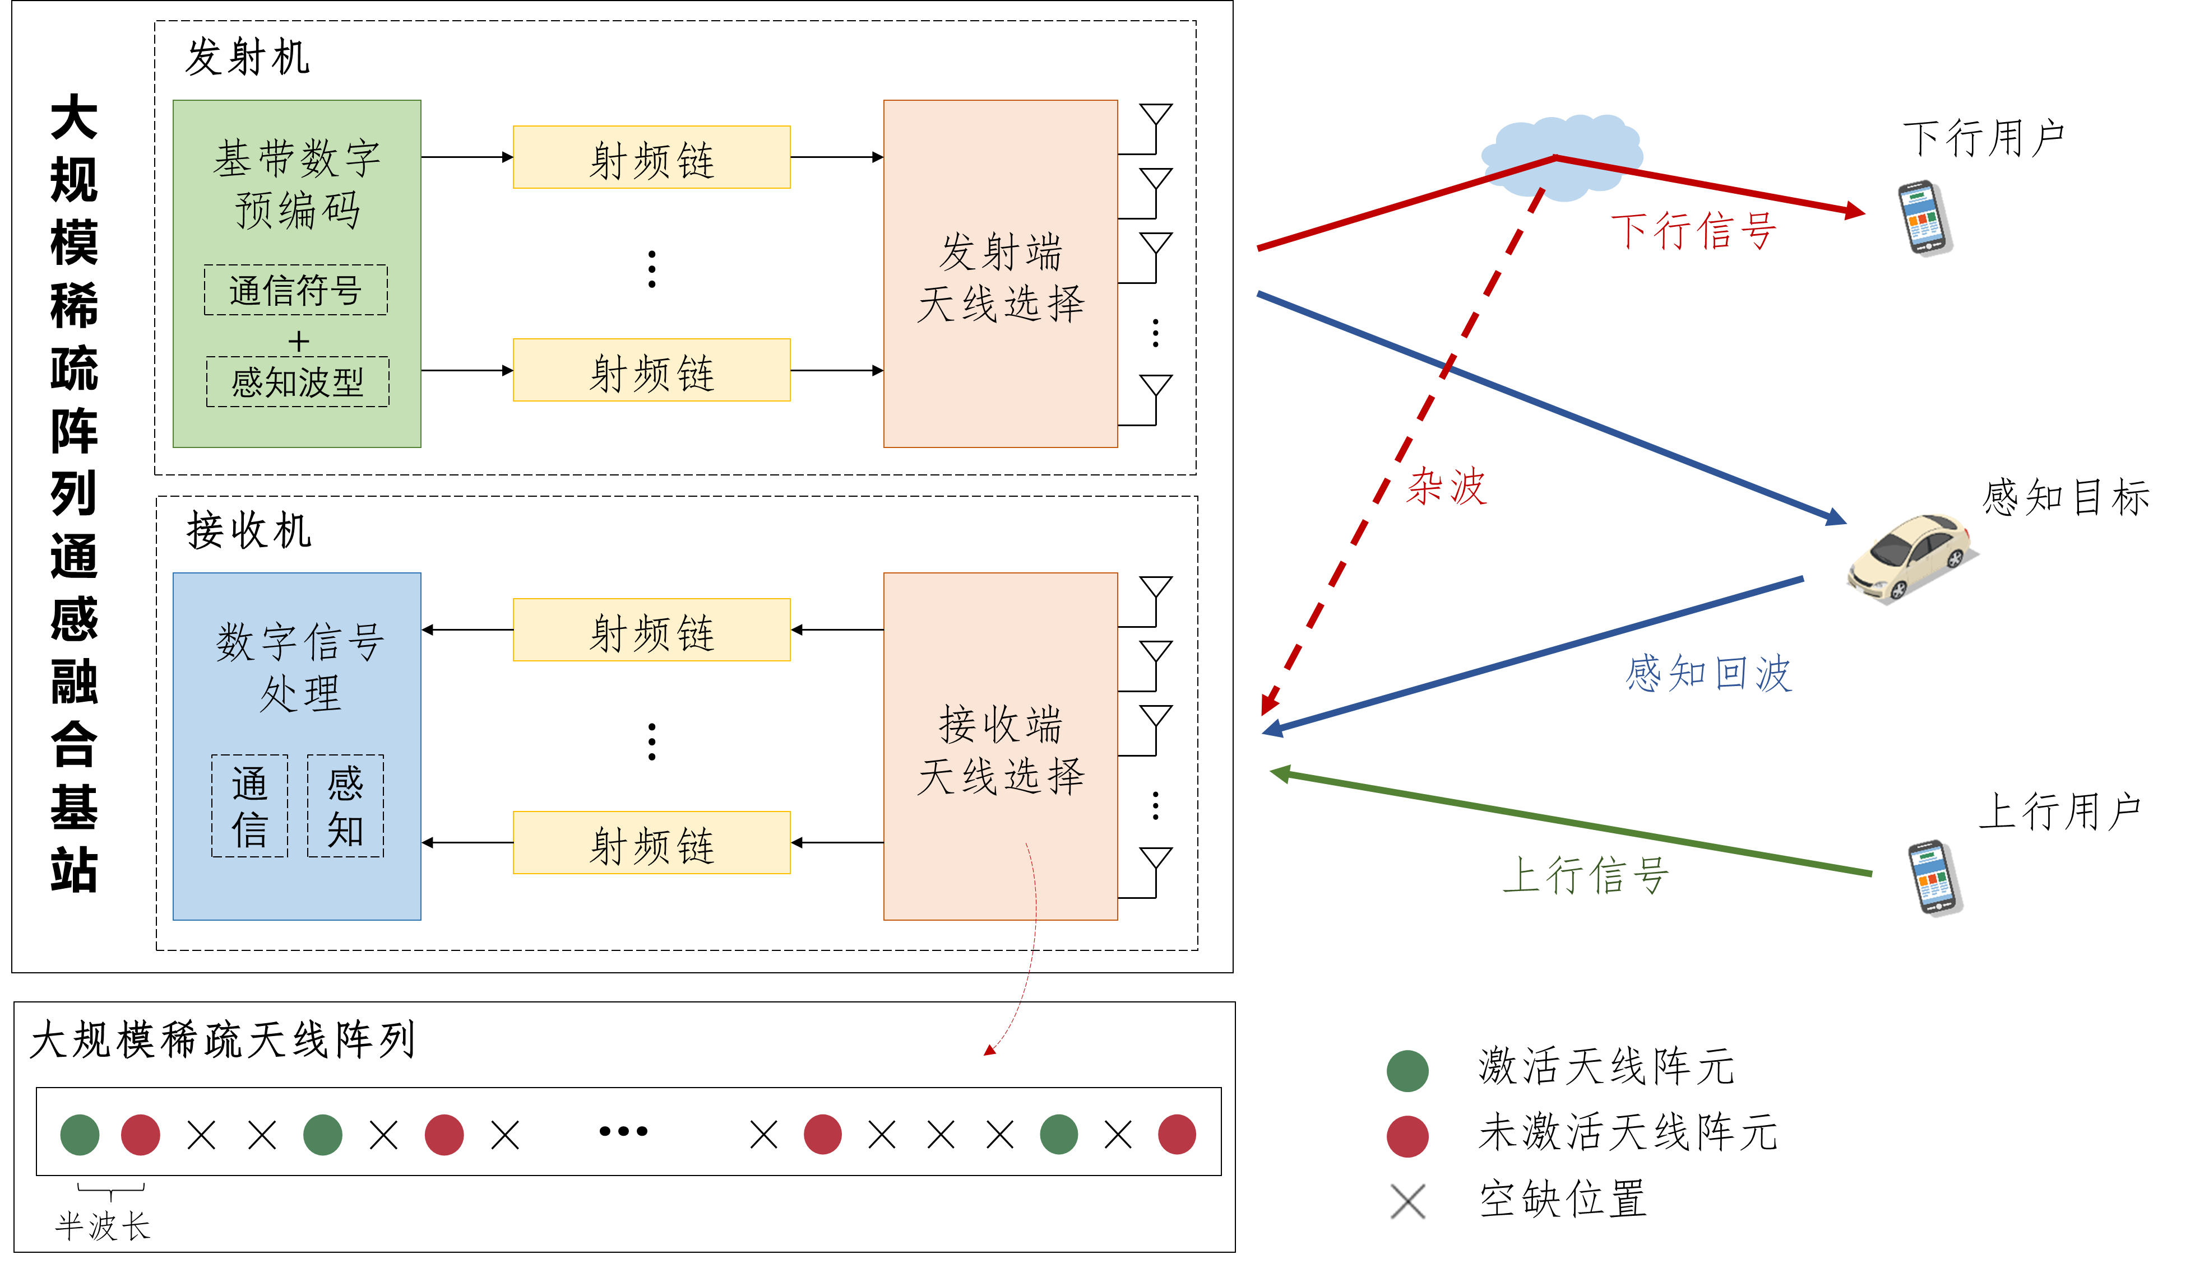
图4.7 大规模稀疏阵列下的通感融合系统示意图
（3）非理想硬件条件下的极大规模阵列通感传输优化
本研究点针对混合数模架构、低分辨率数模/模数转换器及非线性功放等非理想硬件资源受限场景，对双稀疏通感传输优化方法展开深入研究。首先，对非理想硬件特性进行系统建模，结合高频双稀疏特性，分别构建上下行信号传输理论模型；其次，深度挖掘高频大规模阵列的信道稀疏与空间流形特征，剖析稀疏阵列栅瓣的空域分布规律，定量刻画高频双稀疏体制对非理想硬件缺陷的负面放大效应；接着，基于信道与阵列的双稀疏先验，引入稀疏贝叶斯学习理论，实现信道响应与非理想硬件失真参数的有效解耦与联合估计，并据此进行上行非线性迭代接收机设计；最后，基于重构的信道与非理想失真参数，构建下行通感双目标波束成形优化问题模型，并设计高效算法进行求解。具体技术路线如下：
第一步：面向低成本硬件演进趋势，构建包含混合模拟-数字架构、低分辨率数据转换器以及非线性功放等非理想因素的高频双稀疏上下行信号传输模型。在此基础上，建立统一的系统级性能分析框架，涵盖通信性能指标（如频谱效率、能量效率）以及感知性能指标（如目标检测概率、参数估计精度等），从而量化评估硬件受限条件下通感融合系统的性能退化机制与通感权衡关系。
第二步：基于构建的非理想传输模型，结合高频双稀疏特性，系统剖析信道参数、阵列结构及硬件缺陷间的深层映射关系，构建统一的多维耦合数学模型。在此基础上，深入推演非理想硬件损伤对多自由度波束赋形、信号超分辨重构及虚拟阵列栅瓣抑制能力的破坏机制，定量评估硬件非理想性在双稀疏体制下对系统通信与感知核心性能指标的级联放大影响。
第三步：基于空域角度和阵列排布的双稀疏先验，研究低复杂度的信道响应与非理想硬件失真系数解耦估计算法，以及非线性上行迭代检测算法。充分利用双稀疏结构，将稀疏贝叶斯学习引入算法设计中，并结合近似消息传递算法高效计算后验概率，从而显著降低高维信道与非线性畸变参数的联合估计复杂度。进一步，以高精度解耦重构的信道与失真参数为支撑，引入决策反馈机制，设计高效的上行多用户非线性迭代检测算法。
第四步：基于双稀疏先验特性与硬件非理想参数，构建通信与感知相统一的下行鲁棒波形设计框架。在满足发射功率上限、通信服务质量及硬件物理受限等多重约束的前提下，建立面向通感一体化的发射机预编码非凸优化问题。针对非理想因素导致的变量深层强耦合与高维求解瓶颈，采用交替方向乘子法进行高效求解，通过引入辅助变量剥离耦合项，并构建增广拉格朗日函数对各优化块进行交替迭代更新，最终实现高效、可行的鲁棒预编码与波形联合优化设计。
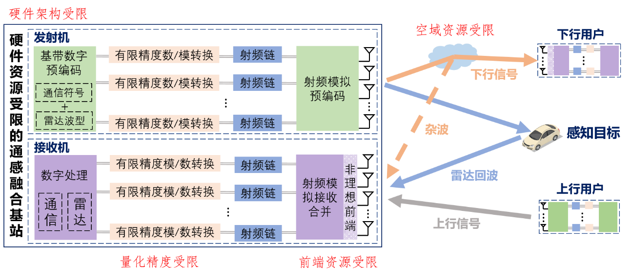
图4.8 非理想硬件资源下的通感融合系统
（4）大规模稀疏MIMO通感的原型系统与试验验证
为支撑上述研究，拟构建面向硬件资源受限的大规模稀疏MIMO通感原型验证系统，对所提通感一体化传输方法进行实验验证，评估其在真实无线空口环境中的可行性与有效性。系统基于“软件无线电信号处理 + 大规模稀疏阵列”架构，实现链路级验证能力。
第一步：构建面向大规模稀疏MIMO通感的原型验证平台架构，实现通感一体化传输的验证体系。其中，基带侧基于软件无线电平台完成大规模稀疏阵列信号收发与通感融合处理；射频侧在有限RF链路、分辨率可调ADC以及分辨率可调的相移器等硬件下，实现混合波束赋形与阵列收发功能；天线侧引入不规则阵元间距的稀疏阵列结构，通过搭建可配置的实验参数接口，实现硬件量化精度的可控调整，从而支撑不同硬件条件下大规模稀疏MIMO通感信号的真实空口验证。
第二步：基于原型系统，设计通感一体化信号生成与传输机制，验证在硬件资源受限条下的稀疏MIMO通信与感知联合性能。实现基于稀疏阵列的波束成形，完成多用户信号接收解调与目标感知参数提取，实现通信与感知任务的联合处理与资源共享。在此基础上，重点分析系统在不同硬件条件下的通信速率、误码率以及感知误差、CRB等指标的变化规律，评估通感性能在实际空口环境中的鲁棒性与退化特性。
第三步：在硬件实验平台上验证所提分层码本波束训练策略的有效性，重点评估其在不同硬件条件下的波束对准精度、空间搜索效率与训练开销，并进一步分析其在动态信道及量化硬件误差条件下的稳定性。在此基础上，通过对比不同码本结构下的波束收敛特性与空间覆盖性能，揭示栅瓣结构对波束判决与选择机制的影响规律。
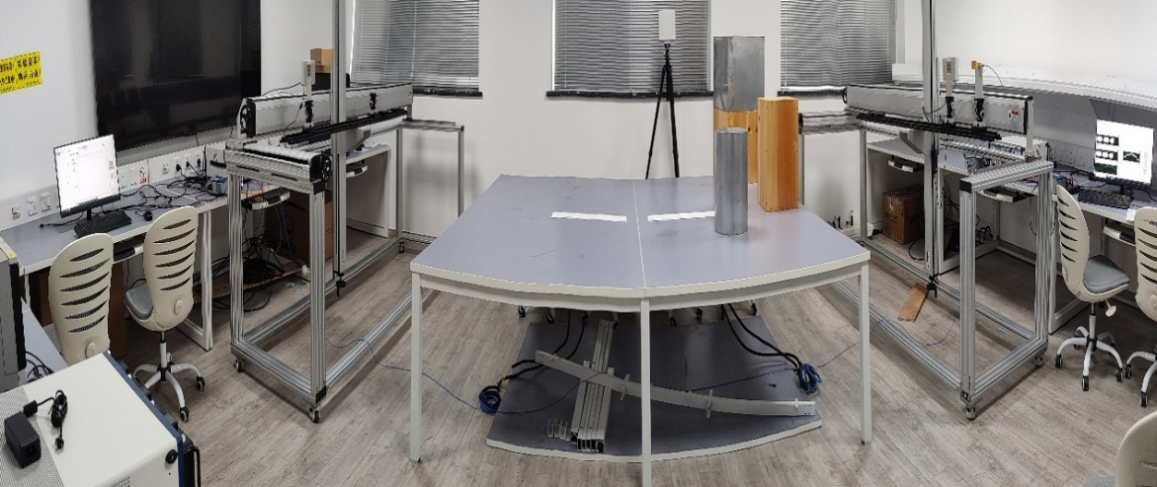
图4.9 团队现有MIMO通感一体化平台
课题组已经搭建了如图4.9所示的通信感知一体化平台。该平台包括发射节点、接收节点以及感知目标节点各一个，发射节点和接收节点的通感一体信号处理算法以及射频前端均采用软件无线电实现。本项目拟在现有通信感知一体化平台基础上，配置有限精度的DAC/ADC，有限精度的移相器，以及大规模稀疏阵列，进一步实现大规模稀疏MIMO通感的原型系统。进而，根据项目拟定研究内容以及相应的理论研究成果，建立大规模稀疏MIMO通感一体化的传输方案。
4.3 研究可行性
项目研究计划循序渐进、逻辑完备，技术方案详尽具体、切实可行。项目申请人近来一直专注于MIMO通信、通感一体化等相关方向的研究，理论成果与知识储备丰富，并将依托东南大学移动通信全国重点实验室展开研究。综上，项目团队研究基础扎实，可行性强，申请人坚信能够出色完成。

